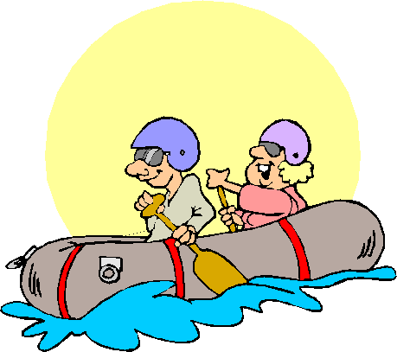 Plan Pracy
na miesiąc CZERWIEC grupa 5,6 - latki
Zadania wychowawczo – dydaktyczne.
- Na naszym podwórku Uświadomienie niebezpieczeństw wynikających z nieprzestrzegania zakazów
- Zbliżają się wakacje Rozbudzanie zainteresowania pięknem krajobrazów Polski. Rozwijanie umiejętności obserwowania, porównywania, wyodrębniania cech charakterystycznych dla danego krajobrazu.
- DO SZKOŁY!-
Rozwijanie zainteresowania szkołą jako nowym środowiskiem; umożliwienie poznania i zaaklimatyzowania się w nowym środowisku. Pożegnanie starszaków.
- KOLORY LATA
Określanie pogody i zjawisk atmosferycznych charakterystycznych dla lata. Rozbudzanie ciekawości poznawczej dzieci. Umiejętności wyrażania swoich odczuć w formie prac plastycznych.

Wiersz ,,Już lato”  Już jest lato, już jest lato !  Wyjeżdżamy z mamą, tatą.  W góry, w lasy lub nad morze,  każdy jedzie tam, gdzie może.  Bliżej słońca, bliżej wody,  by się kąpać dla ochłody.  Na jagody chodzić w las,  bo wakacji nadszedł czas  Gdy słoneczko w lecie świeci,  wyjeżdżają z domów dzieci,  by wśród śmiechu i zabawy  poznać cały świat ciekawy.  A gdy deszczyk czasem pada,  nie narzekaj! Weź sąsiada.  Zagraj w bierki lub chińczyka  i niech nuda prędko zmyka! | Już wkrótce wakacje  (sł. i muz. D. i K. Jagiełło)  I. Już wkrótce wakacje  i piękna pogoda,  wyjedźmy więc czym prędzej,  bo każdej chwili szkoda.  Ref. Gdzie grzywy morskich fal,  gdzie słońca złoty blask,  gdzie ptaków leśny chór  swym śpiewem wita nas.  II. Żegnamy się z panią,  z Maciusiem i z Anią,  gotowi, spakowani,  dziś w drogę wyruszamy.  Ref. Gdzie grzywy morskich fal…  III. Lecimy, jedziemy,  idziemy, płyniemy,  powietrzem, lądem, wodą,  by spotkać się z przyrodą.  Ref. Gdzie grzywy morskich fal…

- Za dni kilka –o tej porze
będę witać polskie morze.
Bo najbardziej mi się marzy
żeby bawić się na plaży.
- A ja chciałbym dotknąć chmury
i dlatego jadę w góry.
Razem z mamą, razem z tatą
w górach lubię spędzać lato.
- Ja na morze nie mam czasu.
Wolę jechać het- do lasu.
I tam z dziadkiem zbierać grzyby
albo w rzece łowić ryby.
- Dla mnie to najlepsza pora
żeby wskoczyć do jeziora.
Nie chcę w upał chodzić w góry.
Wolę jechać na Mazury.
- Morze, góry, las i rzeka;
Wszystko to już na nas czeka.
Bo zaczęło się już lato
Jedźmy mamo, jedźmy tato.

